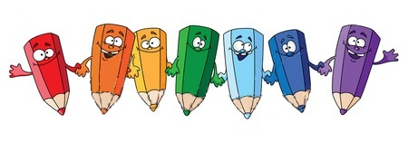

ГРАФИЧЕСКИЕ ИГРЫ

Если нет настроения бегать, прыгать и скакать, то на помощь придут бумага и карандаши. Графические игры развивают у ребенка фантазию и воображение, готовят руку к письму, открывают новые возможности для творчества.
Загогулина.
С закрытыми глазами ребенок черкает на листе, а потом вместе с мамой (или другими взрослыми) начинает фантазировать, во что можно превратить эту загогулину. А вдруг это облако или бегемот? А может, это улитка? Глаз не хватает? Нарисуем! А это – волшебный цветочек, он может менять свою форму.
Разноцветный мир.
Ребенок рисует произвольную форму (фигуру) и раскрашивает её тем карандашом, каким нарисовал. Второй играющий на том же листе бумаги рисует другим карандашом свою произвольную или геометрически правильную форму и раскрашивает своим карандашом. Карандаши каждый раз меняются, в итоге получается разноцветная композиция. Взрослый может направлять игру: к примеру, подсказывать направление штриховки (вертикальная, горизонтальная, наклонная под разными углами).
Я рисую пузыри…

Учимся рисовать окружность. Рисуем круги – большие и маленькие, раскрашиваем их в разные цвета движениями по кругу. И приговариваем: «Желтый пузырь полетит к бабушке с приветом от Ванечки. Красный пузырь полетит к папе с приветом от Танечки… Этот маленький – к братику, а этот – всем людям передаст привет от нашего солнышка».
История в рисунках.

В этой игре нет предела фантазии. Сочиняй историю и иллюстрируем её забавными картинками. К примеру: «Как-то девочка Катя (рисуем Катю), её мама (рисуем маму) и собака Тузик (рисуем Тузика) пошли гулять в Африку. И повстречали на пути… розового саблезубого льва (рисуем льва). Он был добрым и любил яблоки и вишню (рисуем яблоки и вишню)».

Сине-красный человечек.
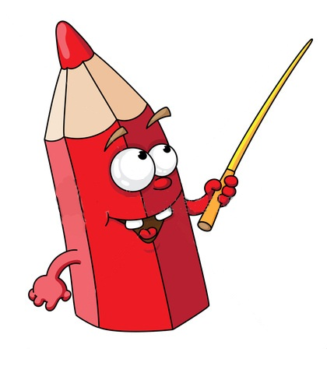
Игроки, каждый из которых «вооружен» карандашом определенного цвета (например, у одного – синий карандаш, у другого – красный), по очереди рисуют человечка. За один ход можно добавить только одну деталь. К примеру, пририсовать руку, глаз, нос, ногу, туловище, воротничок, кармашек, шляпку, носок и т. д.. Если не знаешь, что нарисовать, пропускаешь ход. Выигрывает тот, чей цвет преобладает в получившимся человечке, то есть кто нарисовал больше деталей.

Построй свой город.
Здесь также у каждого из игроков карандаш определенного цвета. Они, начиная с противоположных углов листа в клетку, по очереди рисуют домики до тех пор, пока всё свободное пространство не будет заполнено. Выигрывает тот, кто сумел нарисовать больше домиков. Заранее договариваются о правилах: например, размер домика должен быть не меньше одной клетки, расстояние между домиками – тоже одна клетка (иначе это считается одним большим домом). Для того, чтобы усложнить и разнообразить игру, можно предварительно подготовить лист: нарисовать деревья, городские стены, дороги и т.д.
Научившись играть в эти игры, можно устраивать эти конкурсы, например, такие: «Самая выразительная загогулина», «Самый веселый (красочный, разноцветный и т.д.) мир», «Самая интересная история в рисунках» и т.д. Участвовать в них предлагается как детям, так и взрослым. Работы могут быть индивидуальные и совместные (детско-взрослые).
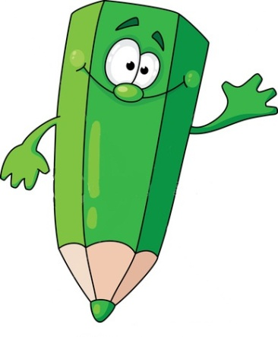
Составила: воспитатель по изо-деятельности
Пискунова Н.Г.

